**WORDPRESS**

**Usuarios**

**Administradores**

Usuario: Alexandra

Constraseña: EFIVYBOgc$5BdLj0t6

Usuario: Andrey

Contraseña: sKMZW08DSfXj@F@3zEibMQ%Y

**APUNTES – CURSO**

**CHILD THEME**

Se crea- usa cuando se usa un tema creado por un tercero, creando una carpeta “padre”, lo que permite que el tema y el código que se sobrescriba sea independiente, para que en caso de actualizaciones realizadas por terceros, ese código no sea vea afectado, ni se borren los cambios que hemos realizado sobre el.

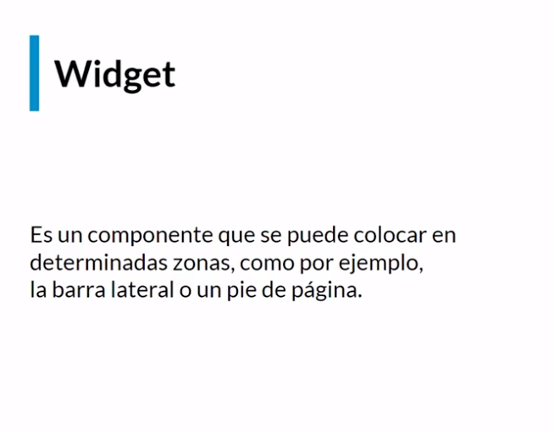

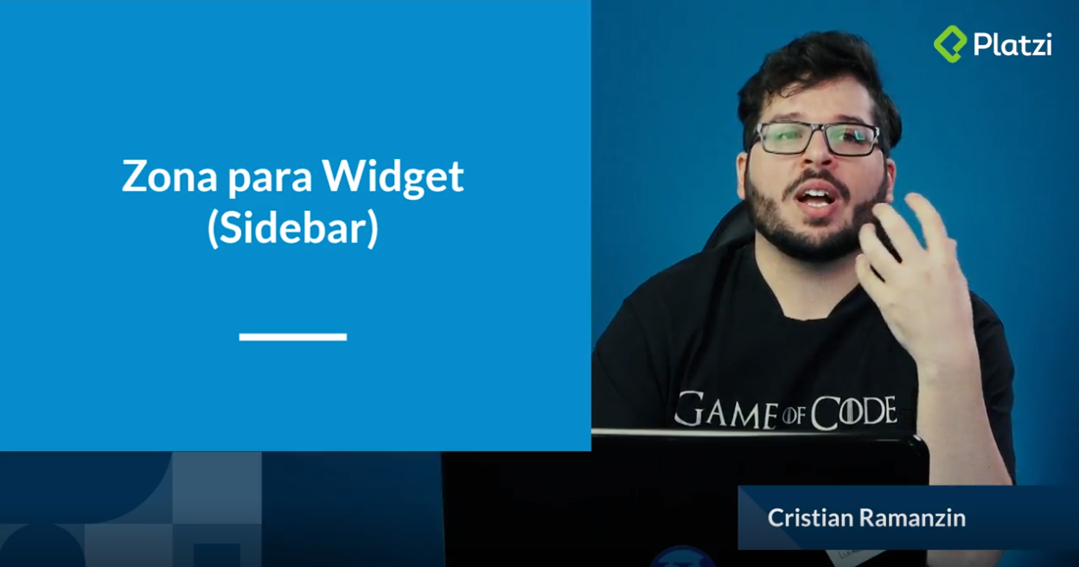

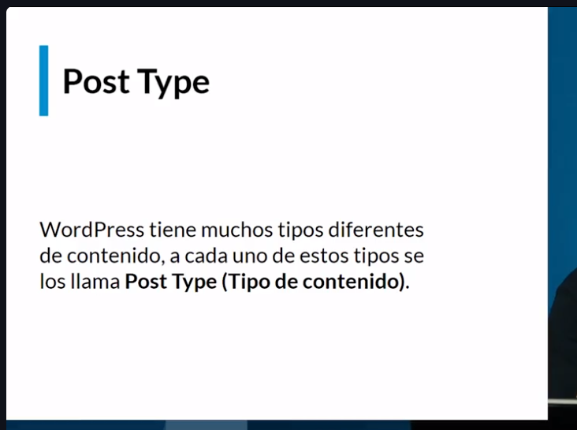

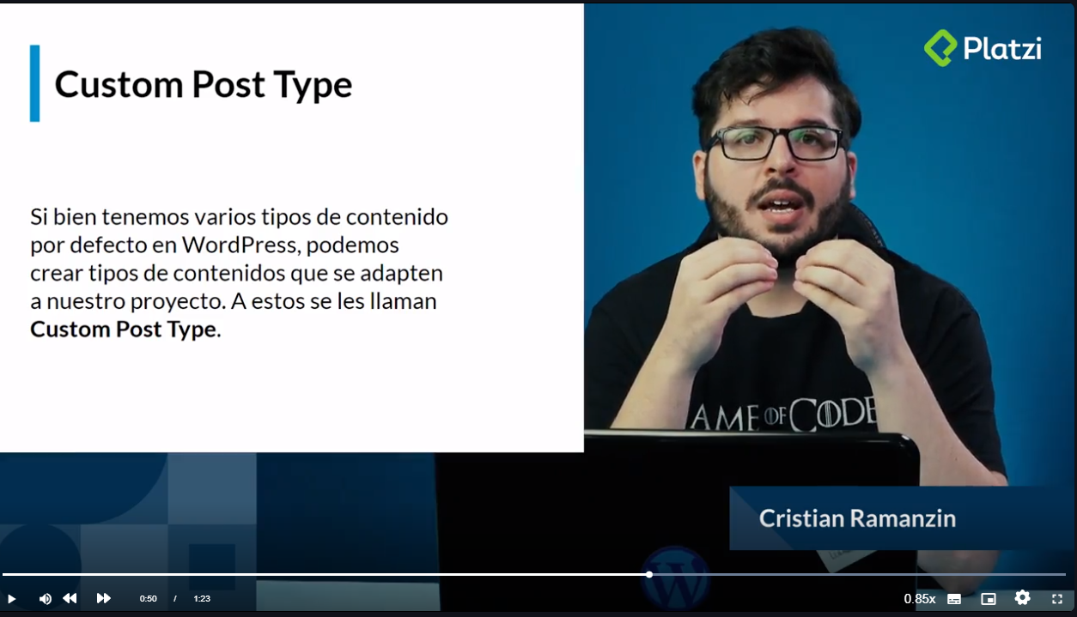

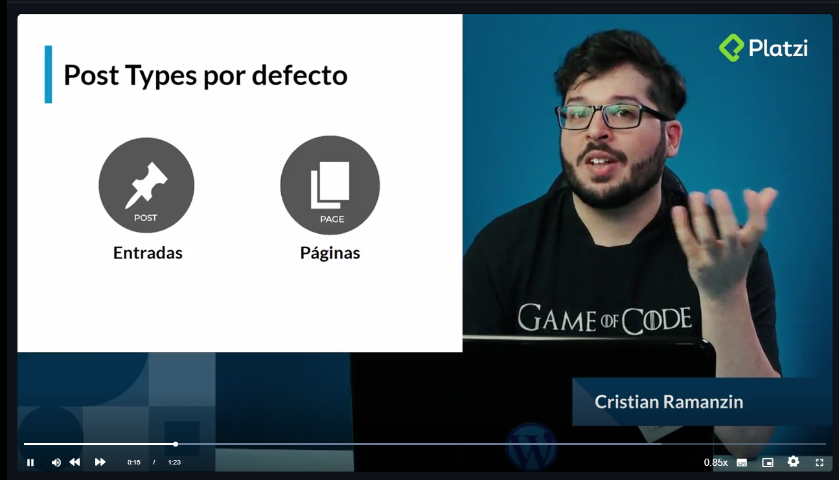

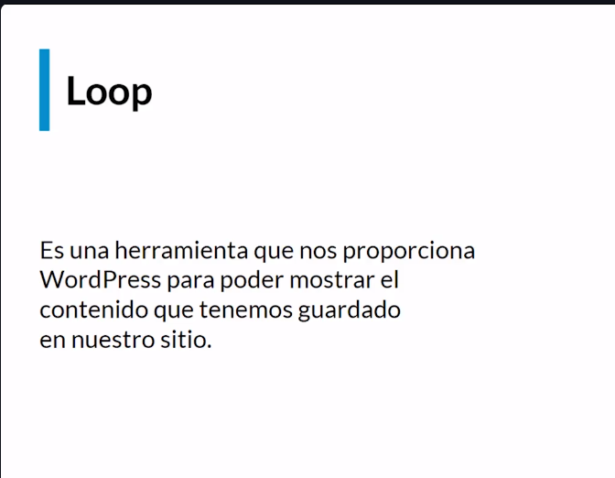

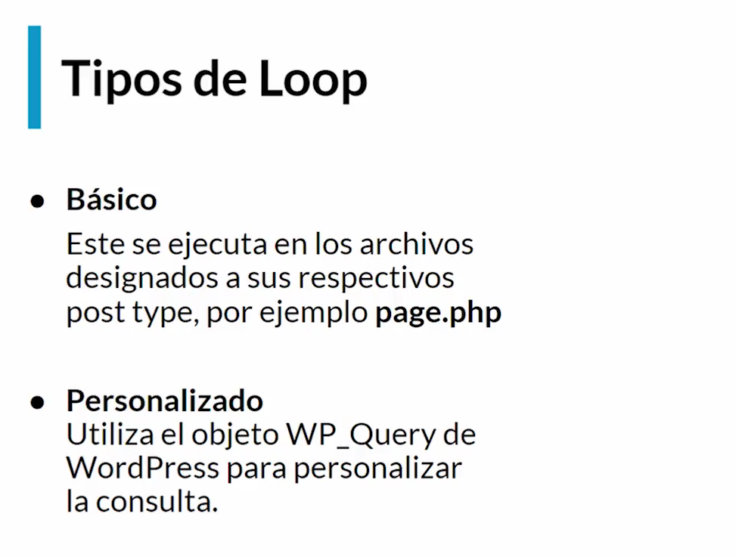

**Dashicons –** Repositorio de Wordpress, en donde podemos usar los Has de cada imagen

**Link** develper.wordpress.org/resource/dashicons/#media-code

<https://developer.wordpress.org/resource/dashicons/#image-crop>

Posttips de productos creados,

**PERSONALIZA EL LOOP EN LA PAGINA PRINCIPAL**

**PLUGINS**

Los plugins en Wordpress son componentes que van a ayudar a la ampliación de nuestras funcionalidades o algunas modificaciones en las vistas. Son módulos que, al ser instalados y activados, amplían las funcionalidades del código fuente de Wordpress, estos solo funcionan cuando están activos. Hay plugins gratuitos y pagos. Recomendaciones para elegir un plugin: • Compatibilidad: Verificar que el plugin es compatible con nuestra versión de Wordpress. • Calificación: Verificar la calificación y los comentarios del plugin para decidir si es seguro y/o ayuda a resolver la necesidad que tengamos • Mantenimiento: Verificar si la última actualización fue hace mucho tiempo, o si el desarrollador le da mantenimiento. • Funcionalidad: verificar que el plugin no tenga demasiadas funciones extras a las que realmente necesitamos. ¿Dónde encuentro plugins para instalar? • Wordpress.com

